Муниципальное общеобразовательное учреждение

« Репецкая средняя общеобразовательная школа»

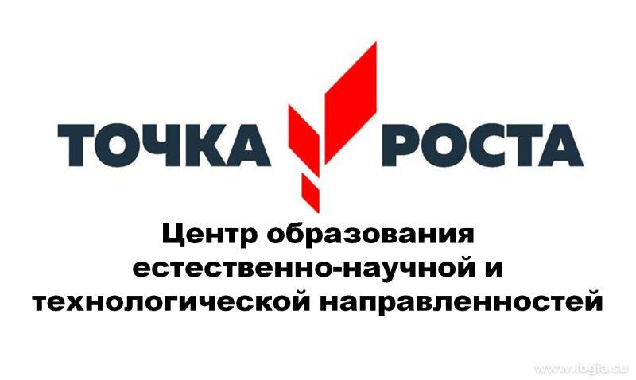

МАТЕРИАЛЬНО-ТЕХНИЧЕСКАЯ БАЗА
Центра образования естественно-научной и технологической направленности «Точка роста»

Центр «Точка роста» оснащен оборудованием, расходными материалами, средствами обучения и воспитания для достижения образовательных результатов по предметной области «Естественно- научные предметы» в рамках изучения образовательных программ общего образования естественно-научной и технологической направленности и реализации курсов внеурочной деятельности и дополнительных общеразвивающих программ естественно-научной и технологической направленности. Центр расположен в двух кабинетах ( кабинете физики и технологии и кабинете биологии и химии ) образовательной организации .
В составе стандартного комплекта оборудования входят следующие средства обучения:
- Цифровая лаборатория по химии (ученическая)- 2 шт.
- Цифровая лаборатория по физике (ученическая)- 2 шт.
- Цифровая лаборатория по биологии (ученическая) - 2 шт.
- Цифровая лаборатория по физиологии (ученическая) - 2 шт.
- Робототехнический образовательный набор « Клик» - 4 шт.

«Компьютерное оборудование»
- Ноутбук – 10 шт.
- Многофункциональное устройство (МФУ) – 3 шт.

Дополнительное оборудование:

- Набор ГИА- лаборатория по физике .
- Набор ГИА- лаборатория по химии с комплектом реактивов.

